«В гости к трём медведям»

Игровая ситуация
для детей 2-3 лет
в ОО «Познавательное развитие»
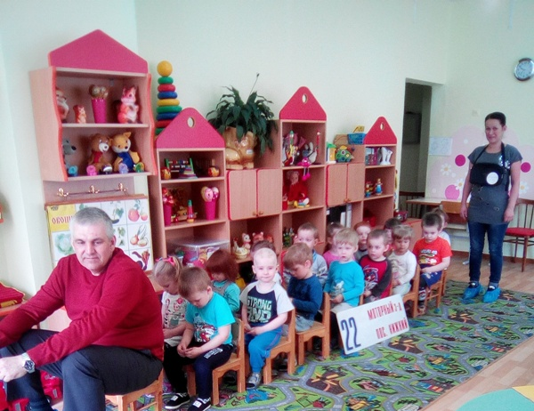

Воспитатель: Новикова Валентина Леонидовна

2017г.

Цель: создание условий для реализации познавательной активности детей.
Задачи.
- Образовательные:
формировать умение различать величину предмета; соотносить предметы одинаковые по величине; закреплять значение понятий: большой, поменьше, маленький.
- Развивающие:
Способствовать развитию умения играть в коллективе, развивать согласованность действий обеих рук; развивать глазомер, внимание, воображение, речь, операции мышления.
- Воспитательные:
воспитывать доброжелательное отношение к окружающим; готовность и желание помогать.
Оборудование:
- 3 мягкие игрушки – медведи: папа, мама, сын;
- аудиоаппаратура;
- ;
- набор игрушечной посуды;
- 3 стула разного размера;
- 3 корзины разного размера.

Ход игровой ситуации.
Организационно-мотивационный этап.
Педагог сообщает детям, что ему пришло письмо, в котором семья медведей приглашает детей к себе в гости. Педагог предлагает отправиться в путь:
- Лес очень далеко, поэтому мы поедем на автобусе (аудиозапись Е. Железновой «Автобус»).
Исполнительский этап.
- Вот мы и прибыли.
Появляются игрушечные медведи:
- Ребята, мы вас так долго ждали. Проходите к нам в дом.
Медведи предлагают детям угадать, где, чей стул.
Папа медведь:
- У меня самый большой стул! Где он? ( Дети находят самый большой стул из трёх стульев.)
Мама медведица:
- У меня стул поменьше. Где он?
Мишутка:
- У меня самый маленький стул. Где он?
Папа медведь:
- Молодцы, ребята, справились!
Предлагает детям поиграть в игру.
Игра-имитация «Мишка косолапый».
- Поиграли?! Молодцы! А сейчас пойдёмте пить чай.
Педагог предлагает детям помочь медведям накрыть на стол. Дети расставляют посуду по размеру: папе медведю – большую чашку, ложку, тарелку; маме медведице – поменьше; Мишутке – самую маленькую.
Медведи благодарят детей.
Мама-медведица:
- Я приготовила для вас угощение. Оно в самой большой корзине.
Дети находят её. Педагог берёт корзину с угощением. Ребята благодарят медведей, прощаются с ними и садятся в автобус.
Этап рефлексии.
На обратном пути педагог и дети вспоминают, где они сегодня побывали, что делали, кого видели.
Дети пьют чай с угощением от медведицы.

